DECYZJA Nr 78/MON
MINISTRA OBRONY NARODOWEJ
z dnia 2 sierpnia 2023 r.
w sprawie stypendiów dla kandydatów na żołnierzy
(DUMON. z 2025 r., poz. 83) Schowaj
Na podstawie art. 2 pkt 8 ustawy z dnia 14 grudnia 1995 r. o urzędzie Ministra Obrony Narodowej (Dz. U. z 2022 r. poz. 1438) oraz § 1 pkt 9 lit. a i § 2 pkt 14 rozporządzenia Rady Ministrów z dnia 9 lipca 1996 r. w sprawie szczegółowego zakresu działania Ministra Obrony Narodowej (Dz. U. poz. 426 oraz z 2014 r. poz. 933), w związku z art. 112 ust. 1 ustawy z dnia 11 marca 2022 r. o obronie Ojczyzny (Dz. U. poz. 2305 oraz z 2023 r. poz. 347 i 641), ustala się, co następuje:

§ 1. 1. ^{[1]} Coroczny program stypendiów adresowany jest do osób zainteresowanych powołaniem do zawodowej służby wojskowej, zwanych dalej „kandydatami”, które rozpoczną lub pobierają w danym roku akademickim naukę na jednolitych studiach magisterskich lub studiach pierwszego stopnia oraz bezpośrednio po ich ukończeniu będą kontynuować kształcenie na tym kierunku w ramach studiów drugiego stopnia i po ich ukończeniu w czasie zgodnym z programem studiów, uzyskają tytuł zawodowy magistra, magistra inżyniera albo równorzędny.
2. ^{[2]} Ogólny limit stypendiów, które mogą zostać przyznane kandydatom, o których mowa w ust. 1, w danym roku akademickim, zwany dalej „limitem stypendiów”, wynosi do 100 osób rocznie.
3. ^{[3]} Limit stypendiów, o którym mowa w ust. 2, przyznawany jest wyłącznie dla kierunków zapewniających nabycie kwalifikacji przydatnych w Siłach Zbrojnych Rzeczypospolitej Polskiej realizowanych w uczelniach wyższych.
3a. ^{[4]} Limitu stypendiów nie przyznaje się dla kierunków studiów realizowanych w uczelniach wojskowych, na których prowadzone jest równolegle kształcenie kandydatów do zawodowej służby wojskowej na potrzeby korpusu oficerów zawodowych, o którym mowa w art. 91 ust. 1 pkt. 1 ustawy z dnia 11 marca 2022 r. o obronie Ojczyzny (Dz.U. z 2024 r. poz. 248, 834, 1089, 1222, 1248, 1585, 1871 i 1907 oraz z 2025 r. poz. 39), zwanej dalej „ustawą”.
4. ^{[5]} Dyrektor Departamentu Kadr Ministerstwa Obrony Narodowej, po uzyskaniu zgody Ministra Obrony Narodowej, określa corocznie, we współdziałaniu z osobami, o których mowa w art. 192 ust. 2 ustawy, posiadającymi kwalifikacje właściwe dla danego korpusu osobowego (grupy osobowej), szczegółowy podział limitu stypendiów dla kandydatów na żołnierzy zawodowych, którzy rozpoczną naukę lub są studentami kierunków studiów zapewniających nabycie kwalifikacji przydatnych w Siłach Zbrojnych Rzeczypospolitej Polskiej.
5. W przypadku niewykorzystania limitu stypendiów dla danego kierunku studiów, Dyrektor Departamentu Kadr Ministerstwa Obrony Narodowej, po uzyskaniu zgody Ministra Obrony Narodowej, może dokonać jego przesunięcia, stosownie do potrzeb Sił Zbrojnych Rzeczypospolitej Polskiej, w ramach kierunków studiów zapewniających nabycie kwalifikacji przydatnych w Siłach Zbrojnych Rzeczypospolitej Polskiej z zachowaniem górnej granicy ogólnego limitu stypendiów, o którym mowa w ust. 2.

§ 2. 1. Kandydat może wystąpić do Szefa Centralnego Wojskowego Centrum Rekrutacji, zwanego dalej „CWCR”, z wnioskiem o przyznanie stypendium przez Ministra Obrony Narodowej, zwanym dalej „wnioskiem”, za pośrednictwem dowolnie wybranego wojskowego centrum rekrutacji, zwanego dalej „WCR”, w nieprzekraczalnym terminie do dnia 31 sierpnia danego roku kalendarzowego.
2. Wzór wniosku określa załącznik nr 1.
3. Do wniosku dołącza się zaświadczenie wydane przez rektora albo osobę przez niego upoważnioną o przyjęciu kandydata na studia w uczelni wyższej, które powinno zawierać określenie uczelni wyższej, kierunek studiów, termin (rok) rozpoczęcia i zakończenia wynikający z programu studiów, rodzaj studiów oraz tytuł uzyskiwany po ich ukończeniu.

§ 3. Kandydat wraz z wnioskiem, o którym mowa w art. 112 ust. 1 ustawy, składa:
1) wniosek o powołanie do dobrowolnej zasadniczej służby wojskowej w trakcie realizacji studiów, na czas szkolenia podstawowego, o którym mowa w art. 143 ust. 2 pkt 1 ustawy, którego wzór określa załącznik nr 2;
2) wniosek o powołanie po ukończeniu studiów do dobrowolnej zasadniczej służby wojskowej na czas kształcenia w ramach kursu oficerskiego, którego wzór określa załącznik nr 3;
3) wniosek o powołanie do zawodowej służby wojskowej, którego wzór określa załącznik nr 4.

§ 4. 1. Szef WCR w przypadku złożenia wniosku kandydata:
1) wstępnie weryfikuje wniosek oraz wnioski, o których mowa w § 3, w tym zakres informacji oraz poprawność zgromadzonych dokumentów;
2) przesyła niezwłocznie do Szefa CWCR wniosek wraz z dokumentami, o których mowa w § 3, jednak nie później niż w dniu roboczym następującym po dniu jego złożenia, wraz z informacją ze wstępnej weryfikacji wniosku, w tym o karalności i innych okolicznościach mogących mieć wpływ na rozpatrzenie wniosku, oraz wstępną rekomendacją w przedmiocie jego rozstrzygnięcia.
2. Szef WCR niezwłocznie:
1) po złożeniu wniosku kandydata wraz z dokumentami wymienionymi w § 3, w celu jego realizacji zakłada ewidencję wojskową kandydatowi, jeżeli dotychczas nie miał jej założonej;
2) po uzyskaniu informacji, o której mowa w § 8 ust. 1 pkt 1 lit. b, w przypadku pozytywnego rozpatrzenia przez Ministra Obrony Narodowej wniosku:
a) zleca wykonanie badań psychologicznych w celu wydania kandydatowi orzeczenia psychologicznego o istnieniu bądź braku przeciwwskazań do pełnienia zawodowej służby wojskowej,
b) kieruje kandydata do wojskowej komisji lekarskiej w celu wydania orzeczenia wojskowej komisji lekarskiej ustalającej kategorię zdolności do zawodowej służby wojskowej.
3. W przypadku pozyskania orzeczenia psychologicznego o istnieniu bądź braku przeciwwskazań do pełnienia zawodowej służby wojskowej oraz orzeczenia wojskowej komisji lekarskiej o niezdolności bądź zdolności fizycznej i psychicznej do pełnienia zawodowej służby wojskowej albo innych informacji mogących mieć wpływ na rozpatrzenie wniosku, Szef WCR niezwłocznie przesyła informację w tej sprawie do Szefa CWCR.

§ 5. Wniosek kandydata o przyznanie stypendium:
1) złożony po terminie, o którym mowa w § 2 ust. 1,
2) niezawierający załączonych wniosków, o których mowa w § 3,
3) jeżeli dotyczy osoby niepodlegającej obowiązkowi służby wojskowej
- pozostawia się bez rozpatrzenia, o czym szef WCR informuje kandydata oraz Szefa CWCR, udzielając odpowiedzi w formie pisemnej.

§ 6. 1. Szef CWCR przesyła wniosek oraz dokumenty, o których mowa § 4 ust. 1 pkt 2, do Ministra Obrony Narodowej za pośrednictwem Dyrektora Departamentu Kadr Ministerstwa Obrony Narodowej wraz z rekomendacją w przedmiocie przyznania lub odmowy przyznania stypendium.
2. Przesłanie dokumentów następuje w terminie do 3 dni roboczych od dnia otrzymania wniosku.

§ 7. Dyrektor Departamentu Kadr Ministerstwa Obrony Narodowej:
1) wyraża opinię w zakresie formy i warunków pełnienia po ukończeniu studiów dobrowolnej zasadniczej służby wojskowej w trakcie kształcenia w ramach kursu oficerskiego przed powołaniem do zawodowej służby wojskowej oraz minimalnego okresu pełnienia zawodowej służby wojskowej;
2) przedstawia zaopiniowany wniosek kandydata o przyznanie stypendium do rozpatrzenia Ministrowi Obrony Narodowej lub osobie przez niego upoważnionej;
3) informuje Szefa CWCR o sposobie rozpatrzenia wniosku.

§ 8. 1. Szef CWCR, po otrzymaniu informacji, o której mowa w § 7 pkt 3:
1) niezwłocznie informuje o sposobie rozpatrzenia wniosku:
a) kandydata,
b) właściwego szefa WCR;
2) działając na podstawie udzielonego pełnomocnictwa przez Ministra Obrony Narodowej podpisuje z kandydatem umowę, o której mowa w art. 112 ust. 3 ustawy.
2. Podpisanie umowy o przyznaniu stypendium przez Szefa CWCR z kandydatem może nastąpić w przypadku pozyskania orzeczenia psychologicznego o braku przeciwwskazań do pełnienia zawodowej służby wojskowej oraz orzeczenia wojskowej komisji lekarskiej o zdolności fizycznej i psychicznej do zawodowej służby wojskowej.
3. W przypadku niepodpisania umowy z powodu wyczerpania limitu miejsc albo z przyczyn niespełnienia warunków, o których mowa w ust. 2, albo jeżeli wyjdą na jaw inne okoliczności mające wpływ na przyznanie stypendium, Szef CWCR niezwłocznie informuje kandydata oraz Dyrektora Departamentu Kadr Ministerstwa Obrony Narodowej o braku możliwości podpisania umowy, w związku z potrzebami Sił Zbrojnych Rzeczypospolitej Polskiej.
4. Wzór umowy, o której mowa w ust. 1 pkt 2, określa załącznik nr 5.

§ 9. 1. Za prowadzenie ewidencji kandydatów, którym przyznano stypendium oraz realizację umów o przyznaniu stypendiów odpowiedzialny jest Szef CWCR.
2. Wnioski i dokumenty w sprawach przyznawania stypendium mogą być przesyłane pomiędzy organami wojskowymi w formie papierowej lub przy wykorzystaniu elektronicznego systemu ewidencji wojskowej.

§ 10. Dyrektor Departamentu Kadr Ministerstwa Obrony Narodowej odpowiada za powołanie kandydatów do dobrowolnej zasadniczej służby wojskowej w trakcie kształcenia oraz zabezpieczenie stanowisk służbowych dla kandydatów po zakończeniu tej służby i ich powołanie do zawodowej służby wojskowej.

§ 11. Dyrektor Departamentu Budżetowego Ministerstwa Obrony Narodowej spowoduje zabezpieczenie środków finansowych na realizację programu stypendiów w roku 2023 i w latach następnych.

§ 12. Dyrektor Departamentu Wojskowej Służby Zdrowia Ministerstwa Obrony Narodowej odpowiada za sprawne i terminowe przeprowadzenie badań diagnostycznych oraz konsultacji lekarskich w podmiotach leczniczych utworzonych i nadzorowanych przez Ministra Obrony Narodowej.

§ 13. Szef CWCR odpowiada za sprawne i terminowe przeprowadzenie badań psychologicznych, wydanie orzeczeń psychologicznych o istnieniu bądź braku przeciwskazań do pełnienia zawodowej służby wojskowej oraz orzeczeń wojskowych komisji lekarskich o zdolności lub jej braku do pełnienia zawodowej służby wojskowej umożliwiających podpisanie umów o przyznanie stypendium z wytypowanymi kandydatami.

§ 14. 1. Szef CWCR odpowiada za przygotowanie do 31 października danego roku, corocznej informacji o realizacji programu stypendiów oraz jego promocję.
2. Działania promocyjne Szef CWCR realizuje we współpracy z Dyrektorem Centrum Operacyjnego Ministra Obrony Narodowej.

§ 15. Decyzja wchodzi w życie z dniem następującym po dniu ogłoszenia.
Załączniki do decyzji Nr 78/MON
Ministra Obrony Narodowej
z dnia 2 sierpnia 2023 r.
(Dz. Urz. Min. Obr. Nar. poz. 90)
Załącznik nr 1
WZÓR WNIOSKU O PRZYZNANIE STYPENDIUM
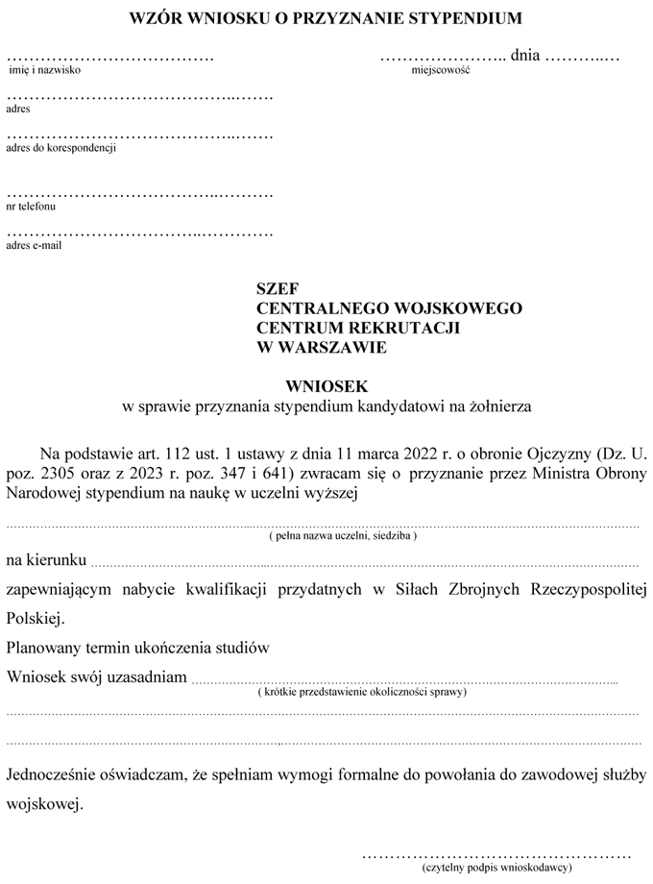
Załącznik Nr 2
WZÓR WNIOSKU O POWOŁANIE DO DOBROWOLNEJ ZASADNICZEJ SŁUŻBY WOJSKOWEJ
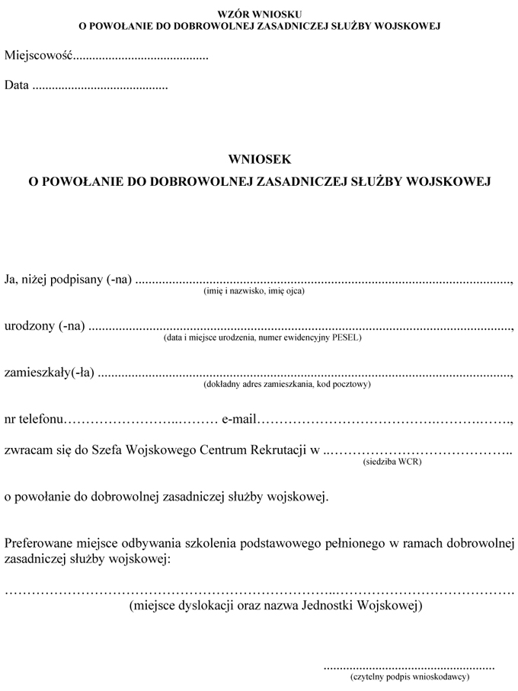
Załącznik Nr 3
WZÓR WNIOSKU O POWOŁANIE PO UKOŃCZENIU STUDIÓW DO DOBROWOLNEJ ZASADNICZEJ SŁUŻBY WOJSKOWEJ NA CZAS KSZTAŁCENIA W RAMACH KURSU OFICERSKIEGO
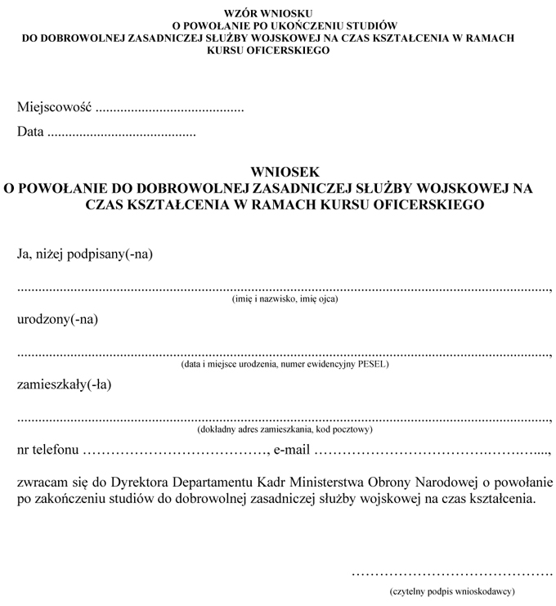

Załącznik nr 4
WZÓR WNIOSKU O POWOŁANIE DO ZAWODOWEJ SŁUŻBY WOJSKOWEJ
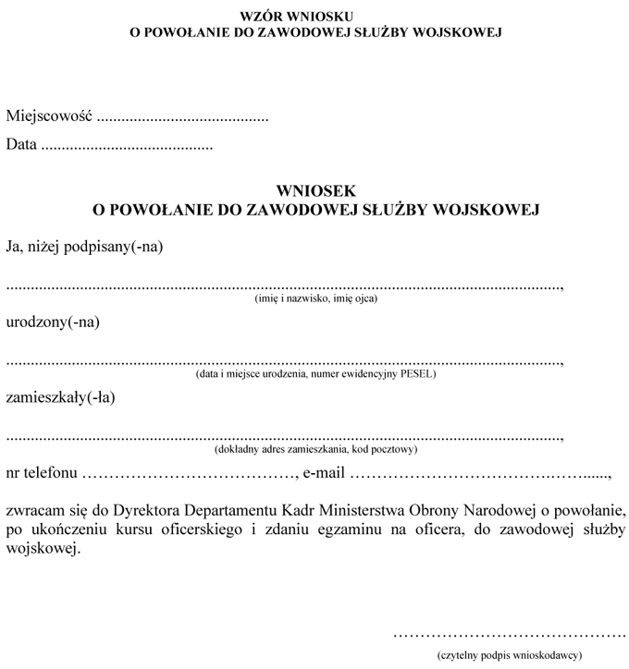

Załącznik nr 5
WZÓR UMOWY O PRZYZNANIU STYPENDIUM ^{[6]}
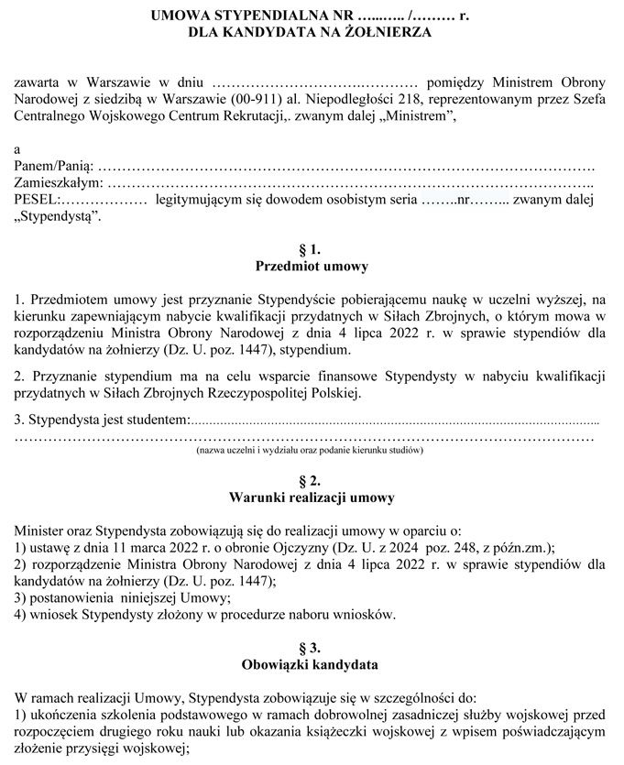
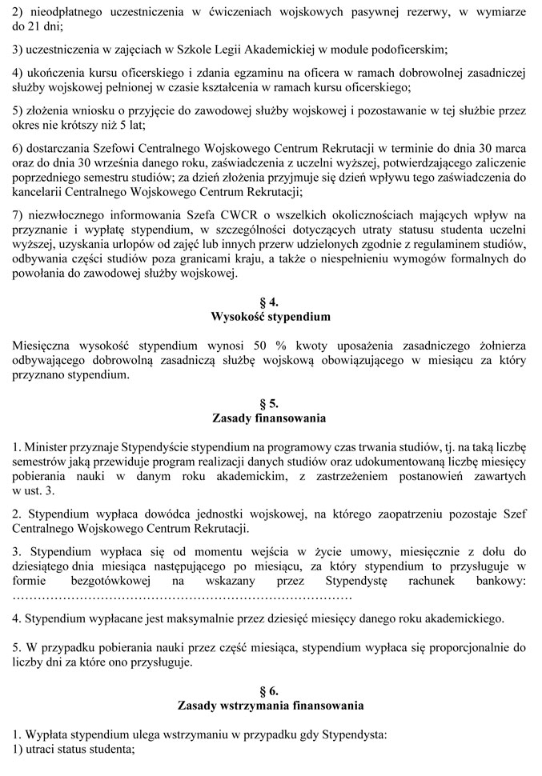
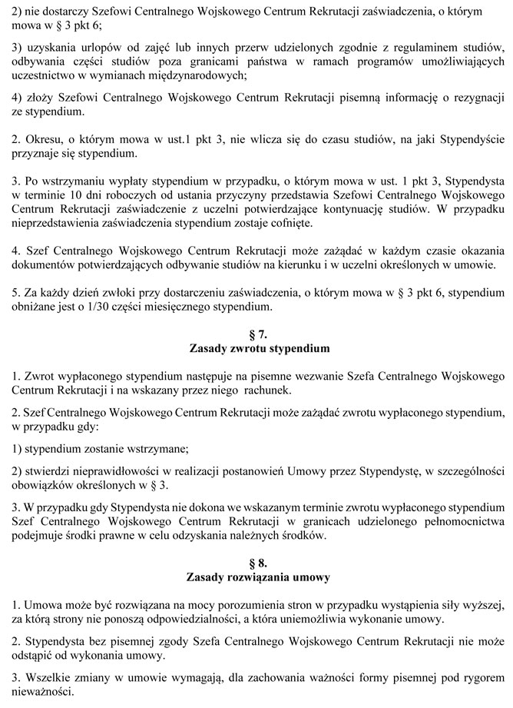

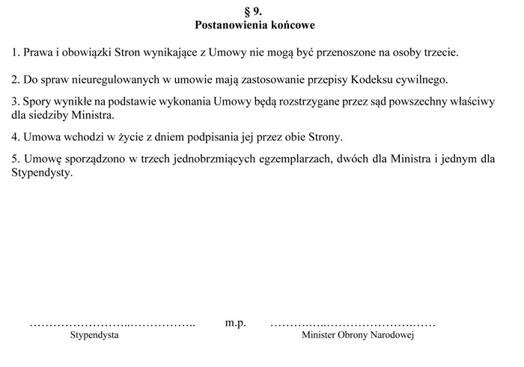

^{[1]} § 1 ust. 1 w brzmieniu ustalonym przez § 1 pkt 1 lit. a) decyzji nr 67/MON Ministra Obrony Narodowej z dnia 28 maja 2025 r. zmieniającej decyzję w sprawie stypendiów dla kandydatów na żołnierzy (Dz.Urz.MON. poz. 83). Zmiana weszła w życie 29 maja 2025 r.
^{[2]} § 1 ust. 2 w brzmieniu ustalonym przez § 1 pkt 1 lit. a) decyzji nr 67/MON Ministra Obrony Narodowej z dnia 28 maja 2025 r. zmieniającej decyzję w sprawie stypendiów dla kandydatów na żołnierzy (Dz.Urz.MON. poz. 83). Zmiana weszła w życie 29 maja 2025 r.
^{[3]} § 1 ust. 3 w brzmieniu ustalonym przez § 1 pkt 1 lit. a) decyzji nr 67/MON Ministra Obrony Narodowej z dnia 28 maja 2025 r. zmieniającej decyzję w sprawie stypendiów dla kandydatów na żołnierzy (Dz.Urz.MON. poz. 83). Zmiana weszła w życie 29 maja 2025 r.
^{[4]} § 1 ust. 3a dodany przez § 1 pkt 1 lit. b) decyzji nr 67/MON Ministra Obrony Narodowej z dnia 28 maja 2025 r. zmieniającej decyzję w sprawie stypendiów dla kandydatów na żołnierzy (Dz.Urz.MON. poz. 83). Zmiana weszła w życie 29 maja 2025 r.
^{[5]} § 1 ust. 4 w brzmieniu ustalonym przez § 1 pkt 1 lit. c) decyzji nr 67/MON Ministra Obrony Narodowej z dnia 28 maja 2025 r. zmieniającej decyzję w sprawie stypendiów dla kandydatów na żołnierzy (Dz.Urz.MON. poz. 83). Zmiana weszła w życie 29 maja 2025 r.
^{[6]} Załącznik nr 5 w brzmieniu ustalonym przez § 1 pkt 2 decyzji nr 67/MON Ministra Obrony Narodowej z dnia 28 maja 2025 r. zmieniającej decyzję w sprawie stypendiów dla kandydatów na żołnierzy (Dz.Urz.MON. poz. 83). Zmiana weszła w życie 29 maja 2025 r.

